В МКДОУ д/с № 9 ст. Новопластуновской 29.11.2017г.
в средней группе № 6 прошел экочас
на тему «Почему так важно беречь природу ?»
Ребята средней группы приняли участие в экочасе – рисовали рисунки на тему «Почему так важно беречь природу ?»

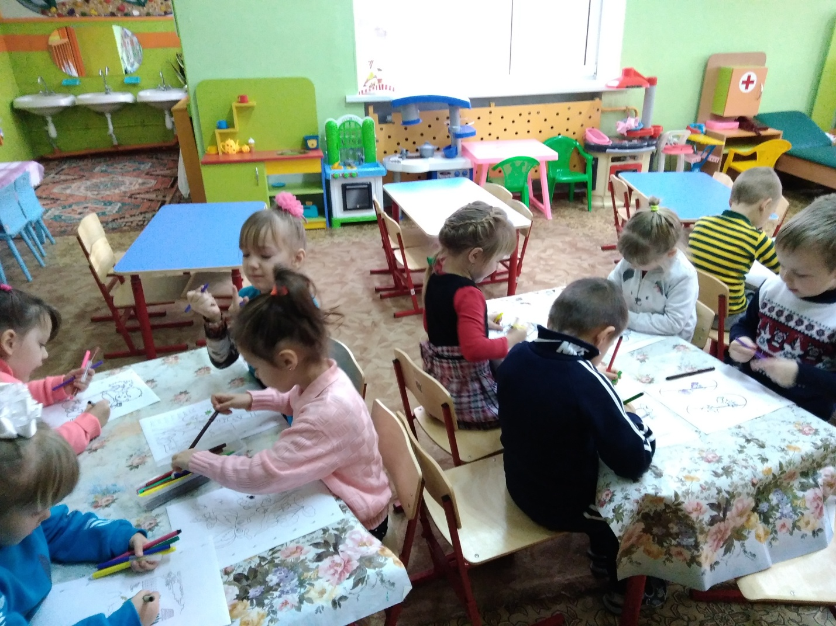
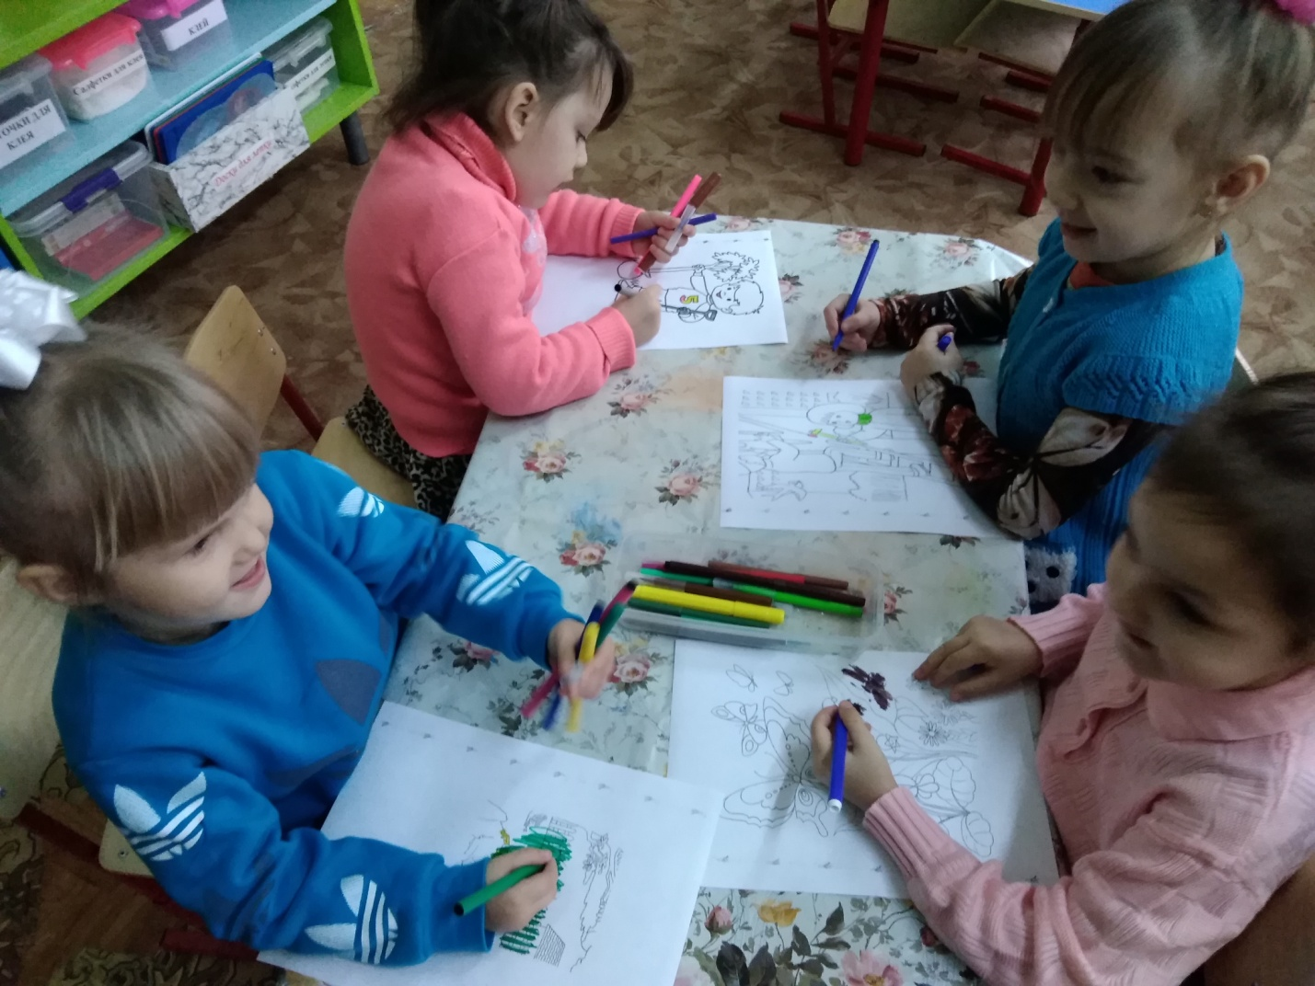
«А мне нравятся разноцветные бабочки и их тоже надо беречь !»

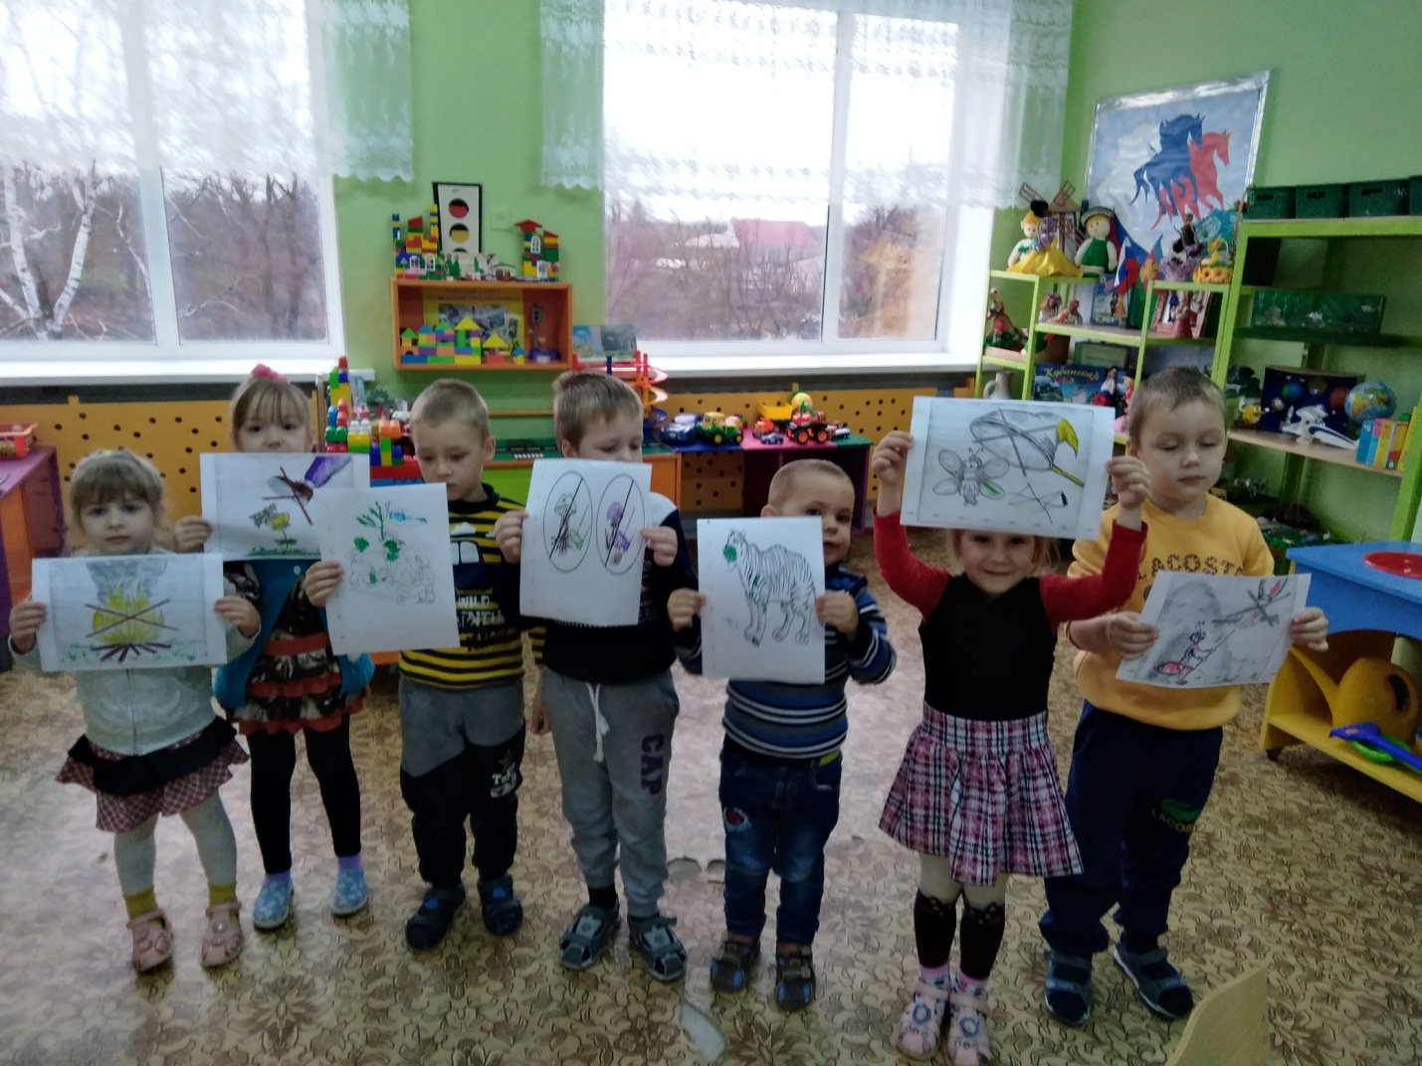
Мы уже знаем как беречь нашу природу !
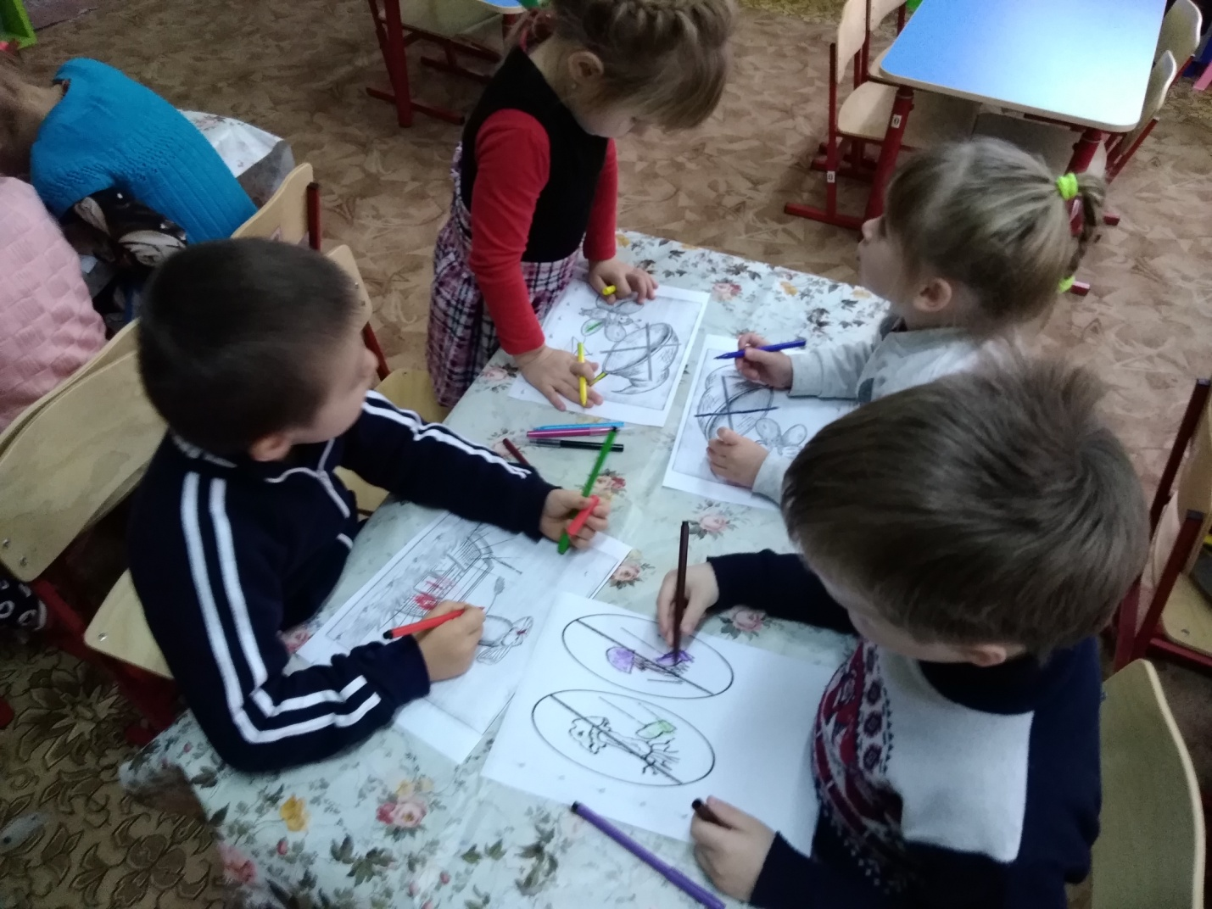
Нельзя наступать на грибы и разрушать их ! Нельзя ловить насекомых !

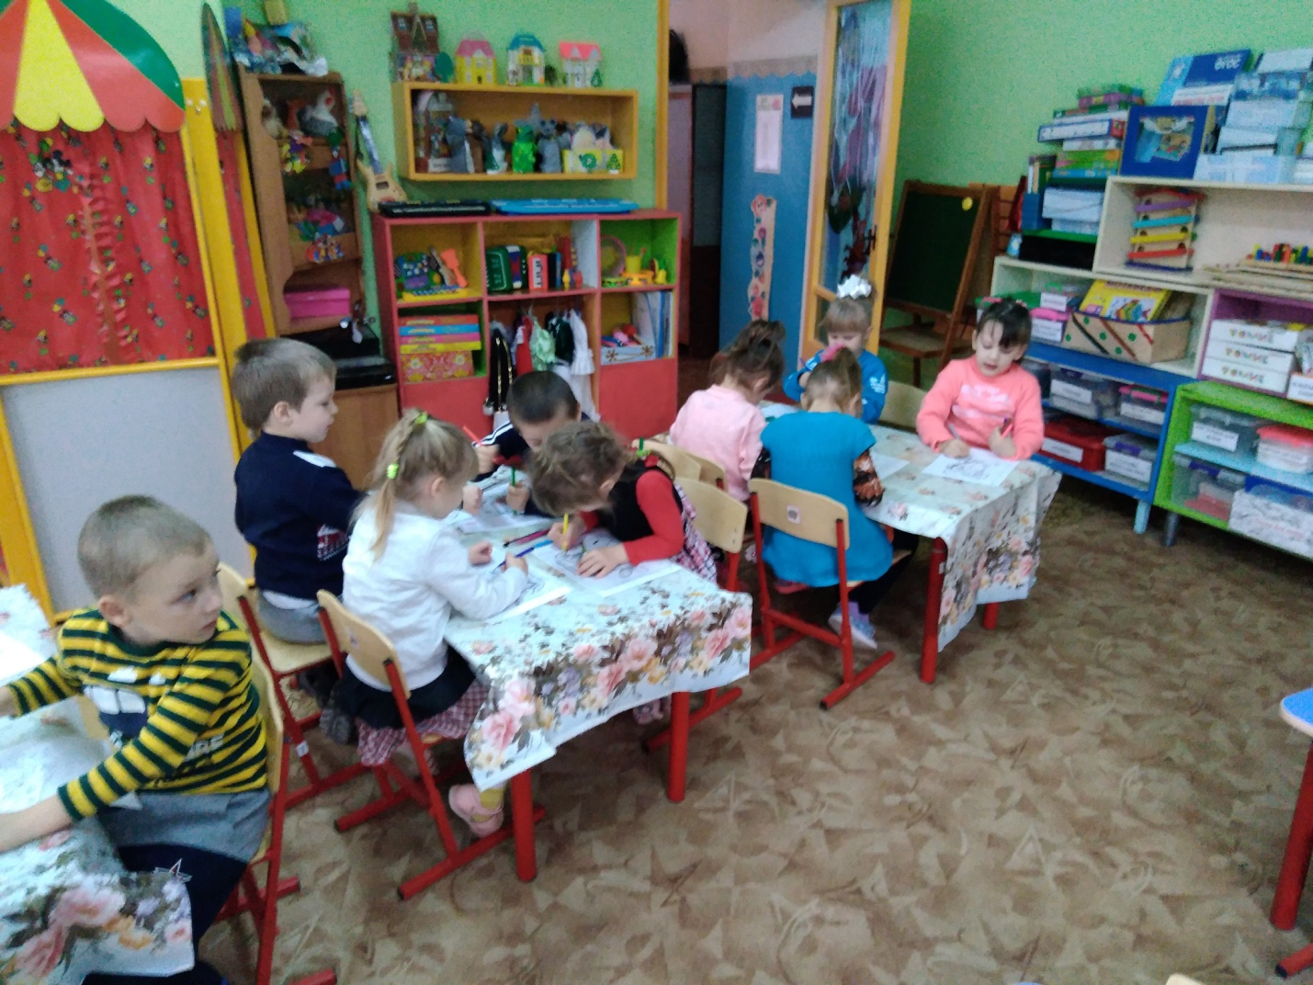
Вместе мы спасем нашу природу !

Воспитатель Лядская Е.Б.

